
LA MONTEE DE LA MINE
Règlement

Article 1 : Organisateurs
La Montée de la Mine est une épreuve de ski alpinisme, organisée sur le domaine de ski Galibier-Thabor par l'Office de Tourisme de Valmeinier, la SEMVAL et la FFCAM (Fédération Française des Clubs Alpins et de Montagne), le :

02 Février 2025

Article 2 : Comité d'organisation.
Un Comité d'organisation a été mis en place pour l'organisation de cette course. Sa composition est la suivante :

- Madame Baudin Alexandra, présidente de l'Office de Tourisme de Valmeinier et présidente du Comité d'organisation.
- Monsieur Jean-Sébastien JOLY, représentant des remontées mécaniques (SEMVAL) de Valmeinier, chef des pistes.
-Messieurs Baudin Pascal, Directeur de l'ESF et Merloz David, Directeur technique de l’ESF, responsables du chronométrage,
-Monsieur Francis Gillet, directeur technique pour la course et coordinateur du challenge « Maurienne sous les étoiles »
-Monsieur Winka Jean-Vincent, service animation de l'Office de Tourisme, responsable logistique, zone arrivée et départ.

Article 3 : Epreuve et parcours.

Deux formats de courses sous forme de montée sèche, au final de ces montées sèches, une épreuve de tir à la carabine laser sera proposée et pourra modifier le classement final.
Le chronomètre s’arreête à l’arrivée de la course. L’épreuve de tir à la carabine pénalise le temps global

Parcours 1 « La grande mine » :
Le point de départ est situé à 1500 mètres, au niveau de la piste du château (CF le parcours) pour une arrivée au sommet de la piste Genépi (2500 mètres).
Le parcours emprunte l’itinéraire ski rouge des itinéraires ski de randonnée de la station (Cf parcours).
Le parcours sera balisé et des signaleurs seront positionnés à chaque intersection. Soit 5 pointages en dehors des zones départ et arrivée, répartis sur les 4.9KM de parcours.
La Montée de la Mine présente un dénivelé positif de 966 mètres de dénivelé positif.

Le départ de la course est fixé à 9h.

Parcours 2 « La petite mine » :
Le point de départ est situé à 1500 mètres, au niveau de la piste du château (CF le parcours) pour une arrivée au sommet de la piste Eglantiers (2086 mètres).
Le parcours emprunte l’itinéraire bleu des itinéraires ski de randonnée de la station (Cf parcours).
Le parcours sera balisé et des signaleurs seront positionnés à chaque intersection. Soit 5 pointages en dehors des zones départ et arrivée, répartis sur les 3.1KM de parcours
La Montée de la Mine présente un dénivelé positif de 544 mètres de dénivelé positif.

Tir à la carabine :
L’épreuve de tir à la carabine laser se déroule coucher au sol, avec 5 cibles à toucher en moins de 3 minute. Chaque cible touchée, vous fait retirer 5 secondes à votre chrono final ou ajoute 5 secondes.

Départ :
Le départ de la course est fixé à 9h pour la grande mine et 9h30 pour la petite mine.

Article 4 : Conditions de participation

L'épreuve est ouverte à tous (dans une limite de 80 participants maximum), licenciés ou non, âgés de 16 ans minimum (autorisation parentale obligatoire).

Sont exigés :
- Soit un certificat médical mentionnant la « non contre-indication à la pratique de du ski-alpinisme en compétition », délivré moins d’un an avant la date de l’épreuve (ou sa photocopie).
- Soit l’une des licences sportives suivantes saison 2024/25 compétition : FFME, FFCAM, avec un visa médical ou à défaut un certificat médical mentionnant la « non contre-indication à la pratique de du ski-alpinisme en compétition », délivré moins d’un an avant la date de l’épreuve (ou sa photocopie).

Pour les coureurs étrangers, le certificat médical est obligatoire même avec une licence compétition émise par une fédération affiliée à l’IMSF et doit être rédigé en français ou transmis avec une traduction certifiée.

Article 5 : Inscriptions.
Les inscriptions se feront en ligne sur la plate-forme Miles Republic ou sur place. Une fois inscrit, aucun remboursement ne sera possible.
Le prix de l'inscription est de 25 € par concurrent pour la « Grande mine » et 20€ pour la « Petite mine ». Il comprend, outre l'accès à l'épreuve, une boisson à l'arrivée en bas des pistes et un repas offert en salle des fêtes à Valmeinier village.
Le tarif du repas pour les accompagnants est fixé à 15 € par personne.
Remise des dossards le jour même à la salle des associations de Valmeinier village à partir de 7h30.
Fin de remise des dossards 8 :30

Article 6 : Annulation
L’organisation se réserve le droit d’annuler une ou plusieurs courses totalement ou partiellement en cas de force majeure, de fortes intempéries…. Ou de toute autre circonstance (pluie, vent ou manque de neige). Aucun remboursement ne sera possible.

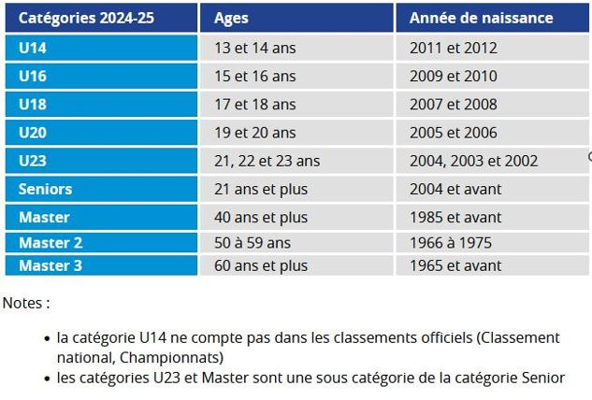
Article 7 : Catégories d’âges, dénivelés, classements et récompenses.
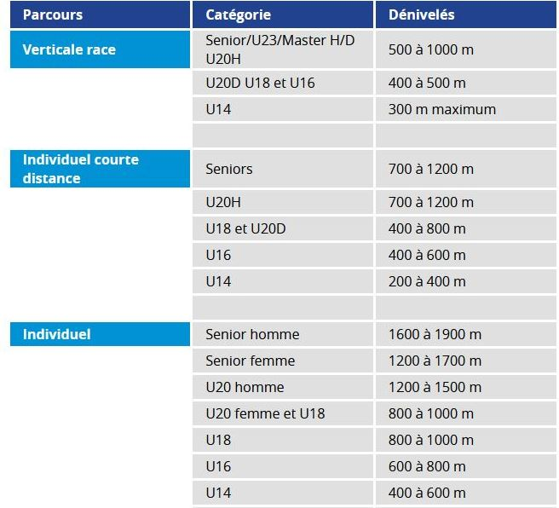
Le classement chronométrique, cumulé à l’épreuve tir à la carabine laser fera l'objet d'une remise des prix.

Les 3 premiers et premières seront récompensés dans les catégories suivantes :
- U16 / U18 / U21 / U30 / MASTERS M / MASTERS V
-Seront également récompensés les 3 premiers et premières du classement scratch.

Article 8 : Ravitaillement.

Un ravitaillement sera proposé à l'arrivée.

Article 9 : Matériel Obligatoire.

Le matériel obligatoire quel que soit la catégorie est le suivant :
- Des skis ayant les bords métalliques sur au moins 90 % de leur longueur et avec une largeur d'au moins 60 mm sous la chaussure. La taille des skis est d'au moins 160 cm pour les hommes et 150 cm pour les femmes.
- Chaque ski comprend une fixation avant et arrière de même marque, permettant le mouvement du talon à la montée et son blocage à la descente. La fixation doit posséder un système de déclenchement latéral et frontal.
- Une paire de bâtons de ski alpin ou de fond ayant un diamètre maximum de 25 mm, avec des rondelles non-métalliques.
- Une paire de chaussures recouvrant les chevilles et avec des semelles crantées.
- Une paire de peaux antidérapantes. L’utilisation de ruban adhésif ou équivalent favorisant la glisse est formellement interdit (protection de l’environnement).

Le Président du Jury se réserve le droit de refuser tout équipement jugé inadapté. Attention le matériel ne peut être changé en cours de parcours (une exception : un bâton cassé).

Article 10 : Sécurité.

Le coureur est le premier maillon de la sécurité et s’engage à prendre les précautions d’usage en montagne. En cas d’accident d’un concurrent, chaque participant s’engage à lui porter secours et à contacter le plus rapidement possible le PC course ou un membre de l’organisation.
Si les conditions météo, l’état physique ou le mauvais comportement d’un concurrent l’exigent, les serre-files et/ou le comité de course à tout pouvoir pour contraindre un concurrent à l’abandon.
En cas d’abandon de sa propre initiative, le coureur doit prévenir un poste de contrôle et remettre son dossard à l’arrivée. Si un concurrent décidait d’abandonner sans prévenir de son abandon, et que l’organisation procède à des recherches, des poursuites judiciaires pourront être engagées à son encontre pour le remboursement des frais occasionnés.

Article 11 : Challenge Maurienne sous les étoiles :
En participant à La montée de la mine, vous participez au challenge « Maurienne sous les étoiles ».
Composé de 8 courses de ski de randonnées, la personne souhaitant participer au challenge se doit de faire 5 courses inscrites dans le challenge pour participer au classement final.
Le résultat de celui-ci sera donné le mercredi 19 Mars 2025 au magasin sport 2000 de Saint Jean de Maurienne.

Article 12 : Assurance :

L'office de Tourisme a souscrit, comme pour l'ensemble des évènements sportifs que la structure gère, une assurance responsabilité civile avec :
ALLIANZ I.A.R.D
1 cours Michelet CS30051
92076 Paris la Défense Cedex.

